# 羊肠类器官培养基试剂盒使用说明书

货号:JFKR-SNC-100/ JFKR- JFKR-SNC-500-KIT

# 试剂盒产品信息

|  |  |  |  |
| --- | --- | --- | --- |
|  | **产品组成** | **规格** | **储存条件及周期** |
| **1** | 羊肠类器官培养基A | 100 mL | 4 ℃， 3 months或者              -20 ℃，1 year |
| **2** | 原代缓冲液B | 250 mL | 4/-20 ℃，2 year |
| **3** | 专用原代组织消化液C | 30 mL | 4/-20 ℃，1 year |
| **4** | 类器官传代消化液 D | 30 mL | 4/-20 ℃，1 year |
| **5** | 组织保存液E | 100 mL | 4/-20 ℃，1 year |
| **6** | 类器官冻存液 F | 20 mL | 4/-20 ℃，2 year |
| **7** | 传代缓冲液 | 250 mL | 4/-20 ℃，2 year |
| **8** | 低因子无酚红基质胶 | 5ml | -20℃，1 year  -80℃，长期 |

**备注：基质胶仅试剂盒Pro版含有,以上所有成分都可单独购买。**

# 试剂到货处理：

1.**羊肠类器官培养基**A 在4 ℃可保存3个月，收到货后4 ℃保存，建议1个月内使用完毕，长期不用建议放于-20 ℃储存，避免反复冻融超过2次**。**

2.**组织保存液**E**、专用原代组织消化液**C内含有维持细胞活性营养成分，为了保持试剂营养成分的活性，长期不用建议放于-20 ℃储存，避免反复冻融超过2次**。**

# 操作步骤与方法：

## 1 组织前处理

### 1.1 实验材料

需提前准备原代缓冲液B（4 ℃预冷）、组织保存液E、取样管、组织运输箱、冰袋。

### 1.2 组织的获取与运输

组织的取样与运输是类器官构建成功的第一个环节也是最容易忽视的环节，若组织前期保存不当会导致细胞活性差、污染、正常细胞少等问题，降低类器官构建成功率。

组织应在离体的30 min内放入组织保存液E，原代缓冲液B清洗3-5次，将组织表面血液冲洗干净，放入组织保存液E中，取样管于4 ℃低温保存运输（72 h内）。

## 2 类器官原代培养（以24孔板为例）

### 2.1 实验材料

需提前准备原代缓冲液B（4 ℃）、专用原代组织消化液C（4℃）、基质胶（提前24 h放入4 ℃冰箱融化）、 羊肠类器官培养基A（室温或37 ℃）、镊子（10㎝）、尖头眼科手术剪/手术刀片、一次性60 mm培养皿、1.5 mL/15 mL/50 mL离心管、100㎛细胞滤网、3 mL巴氏吸管/1000 μL移液枪、24孔细胞培养板、金属冰盒。

### 2.2  羊肠类器官构建

#### 2.2.1 组织的处理

取材后的羊肠组织建议在 2 – 8 ℃条件下保存运输，快速转运至洁净实验室进行 羊肠类器官构建实验流程，组织拍照并登记详细信息。

##### 2.2.1.1 组织的清洗

取样管消毒后，在超净台中将组织取出来，放入培养皿中，加入原代缓冲液 B，用3 mL巴氏吸管或1000 μL移液枪吹打清洗，重复清洗操作三次及以上。

##### 2.2.1.2 组织的解离与消化

用眼科剪或手术刀片去除组织杂质，镊子转移至1.5 mL EP管中，原代缓冲液清洗三次后，刮除绒毛，用眼科剪进一步将组织机械解离成体积约为 1~3 mm**3**的组织块，转移至15 mL EP管中，加入5 mL原代组织消化液4℃震荡消化15-25 min。消化过程每10 min显微镜下观察组织消化情况，取少量消化液在显微镜下观察，观察到较多的70 μm以下的细胞簇或单个细胞后进行下一步操作。组织消化程度见图一。

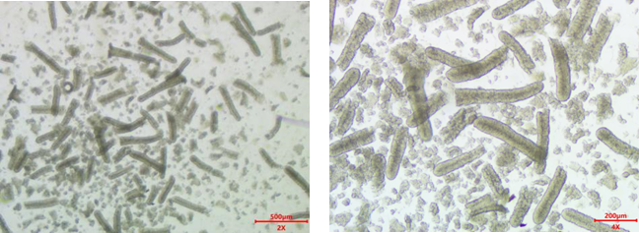

图一组织消化成较隐窝

##### 2.2.1.3    组织的过滤

消化完成组织通过100 μm孔径的细胞筛网过滤，收集滤液，加入3倍体积的原代缓冲液B漂洗终止消化，300 g富集离心5 min后弃上清；若细胞沉淀含有红细胞，加入1-2 mL红细胞裂解液1-2 min后，稀释至10 mL，300 g富集离心5 min后弃上清。

##### 2.2.1.4 类器官培养

观察离心收集的细胞沉淀体积量，添加25倍体积的基质胶重悬，形成3D培养空间结构，重悬过程中避免产生气泡。细胞沉淀体积量见图二，按照如图细胞沉淀量分别加入300 μL、250 μL、150 μL、100 μL基质胶。

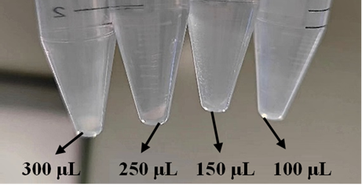

图二 细胞沉淀体积量

24孔细胞培养板按照25 μL-30 μL/孔点胶，**基质胶全程维持在0-4 ℃条件下操作**。细胞培养板放置37 ℃培养箱中10-15 min，待基质胶凝固后，每孔添加500-750 μL 羊肠类器官培养基A（提前37 ℃预热）进行培养。

## 3 类器官传代培养（以24孔板为例）

### 3.1 实验材料

传代缓冲液G（4 ℃）、类器官传代消化液D（室温或37 ℃）、基质胶IMG_258（提前24 h放入4 ℃冰箱融化）、 羊肠类器官培养基A（室温或37 ℃）、1.5 mL/15 mL离心管、24孔细胞培养板、冰盒。

### 3.2  类器官传代

选择合适的类器官进行传代，一般为生长一周左右，显微镜10X下可看到超过20个的类器官，或大小100-200㎛的类器官。

吸掉培养基，每孔添加等体积的传代缓冲液G，移液枪轻柔吹散基质胶，收集于15 mL离心管中，每6-8孔转移至一个离心管，4 ℃静置10-15 min。

#### 3.2.1 类器官消化

根据类器官的生长情况来决定是否需要消化传代。**离心后若管底沉淀少、未见细胞、基质胶未分层等情况，可再次重悬，提高离心力，再次离心。**

当类器官数量不足或体积较小时，300 g离心5 min弃上清。

当类器官数量较多或体积较大时，300 g离心5 min弃上清，可选择消化液消化或机械消化。

消化液消化：加入1-2 mL类器官传代消化液D，将细胞沉淀吹散后，室温消化1 min，每隔一分钟吹打一次，显微镜下观察，直至消化至（图三A-B）状态时即可停止。添加3倍类器官消化液体积的传代缓冲液G终止消化，300 g离心5 min，弃上清。

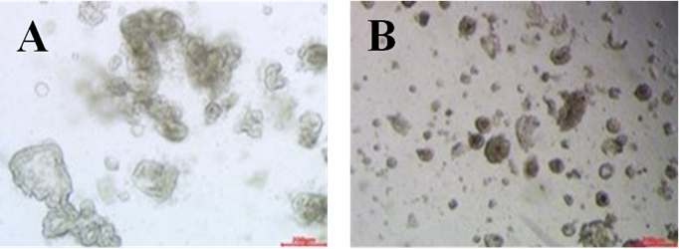

图三 类器官传代消化程度图

#### 3.2.2 传代类器官培养

观察离心收集的类器官沉淀体积量，若沉淀很少可预留1倍沉淀体积的上清液点胶，沉淀很多上清可吸净，添加25倍类器官沉淀体积的基质胶量重悬类器官。基质胶体积量可参考“类器官原代培养操作图二”。

24孔细胞培养板按照25 μL-30 μL/孔点胶，**基质胶全程维持在0-4 ℃条件下操作**。细胞培养板放置37 ℃培养箱中10-15 min，待基质胶凝固后，每孔添加750 μL 羊肠类器官培养基A（提前37 ℃预热）进行培养。(换液每三天换两次液体)

## 4 类器官冻存（以24孔板为例）

### 4.1 实验材料

传代缓冲液G（4 ℃）、类器官冻存液F（4 ℃）、15 mL离心管、细胞冻存管、程序降温盒、移液枪。

### 4.2 类器官冻存

暂不使用的类器官应冻存，放于低温环境保存。

吸掉培养基，每孔添加等体积的传代缓冲液G，移液枪轻柔吹散基质胶，收集于15 mL离心管中，每6-8孔转移至一个离心管，4 ℃静置10-15 min。300 g离心5 min弃上清，每三个孔加入2 mL类器官冻存液F，轻柔吹打混匀，转至细胞冻存管中，每管1 mL。

做好标记信息，放入程序降温盒中，移至-80 ℃冰箱中，48 h后，放入液氮罐中保存。或放入4 ℃冰箱40 min后，放入-20 ℃冰箱中2 h，移至-80 ℃冰箱中，48 h后，放入液氮罐中保存。

## 5 类器官复苏培养（以24孔板为例）

### 5.1 实验材料

传代缓冲液G、 羊肠类器官培养基A、基质胶（提前24 h放入4 ℃冰箱融化）、24孔细胞培养板、冰盒、15mL离心管、水浴锅、3mL巴氏吸管/移液枪。

### 5.2 类器官复苏培养

从低温环境中取出冻存的类器官，快速置于37 ℃水浴锅中融解，水浴融解过程中，需轻轻摇动冻存管，以确保冻存液在短时间内完全融解。将解冻后的类器官快速转移至15 mL离心管，使用移液枪轻柔吹打6-8次，300 g 离心5 min弃上清；添加适量传代缓冲液G重悬，移入1.5 mL离心管300 g离心5 min，弃上清。

按每管冻存管添加100 μL基质胶重悬，24孔细胞培养板按照25 μL-30 μL/孔点胶，基质胶全程维持在0-4 ℃条件下操作。细胞培养板放置37 ℃培养箱中10-15 min，待基质胶凝固后，每孔添加500-750 μL 羊肠类器官培养基A（提前37 ℃预热）进行培养。

## 6 基质胶使用

在2–8 ℃环境条件下，基质胶过夜解冻。当使用基质胶时，请将其放在冰盒以防止过早凝固。基质胶在37 ℃下20分钟内形成凝胶。

### 6.1 基质胶特点：

Ø  4 ℃连续14天仍可保持较好的流动性

Ø  放入37 ℃培养箱中10-15 min即可凝固

Ø  培养过程中不易破损，去胶干净不粘培养板

# 运用范围:

FOR LABORATORY RESEARCH USE ONLY. NOT FOR USE IN DIAGNOSTIC PROCEDURES.